ТИТУЛЬНЫЙ ЛИСТ (ДОДЕЛАТЬ)

ОТЧЁТ
по расчётно-графической работе
по дисциплине
«Технологии и методы программирования»
Тема: Проектный менеджер

Выполнил: студент группы ______
ФИО: _____________________________
Дата выполнения: _________________
Проверил: ________________________

2026

СОДЕРЖАНИЕ
Введение .................................................................................................... 3
1. Цель и задачи работы ........................................................................... 4
2. Теоретический раздел .......................................................................... 5
2.1. Трёхслойная архитектура .............................................................. 5
2.2 .Java Servlets и JDBC ....................................................................... 5
2.3 .Клиент-серверная архитектура ..................................................... 6
3. Описание разработанного приложения .............................................. 6
3.1. Структура проекта .......................................................................... 6
3.2. База данных ..................................................................................... 7
3.3. Слой доступа к данным DAO ........................................................ 8
3.4. Сервлеты и маршрутизация ............................................................ 9
3.5. Авторизация и управление сессиями ............................................ 9
4. Описание интерфейса ......................................................................... 11
5. Реализованный функционал ............................................................... 16
6. Запуск приложения ............................................................................. 17
Заключение .............................................................................................. 18
Список литературы ................................................................................. 19

ВВЕДЕНИЕ
В современном мире управление проектами является одной из ключевых задач как в крупных организациях, так и в небольших командах. Эффективное распределение задач, отслеживание прогресса и учёт затраченного времени позволяют существенно повысить производительность работы и снизить риски срыва сроков.
Настоящая расчётно-графическая работа посвящена разработке многопользовательского веб-приложения «Проектный менеджер» (Project Manager) — инструмента для управления проектами и задачами с возможностью учёта рабочего времени и разграничения прав доступа пользователей.
Актуальность темы обусловлена широким применением систем управления проектами в различных сферах деятельности. Существующие решения (Jira, Trello, Asana) являются коммерческими продуктами, что делает разработку собственного аналога ценным учебным и практическим опытом.
Приложение реализовано на языке программирования Java с использованием технологии Servlets, базы данных PostgreSQL и интерфейса JDBC для взаимодействия с данными. Клиентская часть разработана с применением HTML5 и CSS-фреймворка Tailwind CSS.

1. ЦЕЛЬ И ЗАДАЧИ РАБОТЫ
Цель расчётно-графической работы — разработка многопользовательского веб-приложения для управления проектами и задачами с применением современных методов и технологий разработки программного обеспечения на языке Java.
Для достижения цели были поставлены следующие задачи:
- Cпроектировать реляционную базу данных для хранения информации о пользователях, проектах, задачах и временных затратах;
- Реализовать серверную часть приложения на основе Java Servlets с трёхслойной архитектурой;
- Разработать систему аутентификации и авторизации с разграничением прав доступа (роли administrator и user);
- Реализовать систему подтверждения аккаунта пользователя через токен;
- Обеспечить ведение проектов и задач: создание, редактирование, удаление, смена статуса;
- Реализовать учёт времени, затраченного на выполнение задач и проектов;
- Обеспечить поиск задач по названию, статусу и приоритету;
- Разработать клиентский интерфейс на HTML5 и Tailwind CSS;
- Развернуть приложение в Apache Tomcat и проверить корректность работы.

2. ТЕОРЕТИЧЕСКИЙ РАЗДЕЛ

2.1. Трёхслойная архитектура
Разработанное приложение построено по трёхслойной архитектуре (three-tier architecture), которая разделяет систему на три логически независимых слоя:
- слой представления (Presentation Layer) — клиентская часть: HTML-страницы, JSP-шаблоны, CSS-стили, JavaScript;
- бизнес-логики (Business/Application Layer) — Java Servlets, обрабатывающие HTTP-запросы, выполняющие валидацию данных и управляющие сессиями;
- доступа к данным (Data Access Layer) — DAO-классы, осуществляющие взаимодействие с базой данных через JDBC.
Такое разделение обеспечивает независимость слоёв друг от друга, упрощает сопровождение кода и позволяет заменять отдельные компоненты без влияния на остальные части системы.

2.2. Java Servlets и JDBC
Java Servlet — это серверный компонент технологии Java EE, обрабатывающий HTTP-запросы и формирующий ответы. Сервлет наследует класс HttpServlet и переопределяет методы doGet() и doPost() для обработки соответствующих типов запросов. Жизненным циклом сервлета управляет контейнер (в данном случае Apache Tomcat).
JDBC (Java Database Connectivity) — стандартный API для взаимодействия Java-приложений с реляционными базами данных. Работа с JDBC включает: получение соединения через DriverManager, создание PreparedStatement с параметризованными запросами (защита от SQL-инъекций), выполнение запросов и обработку ResultSet.
Для защиты от SQL-инъекций во всех запросах к базе данных используются PreparedStatement с параметрами-заглушками, что исключает возможность внедрения вредоносного SQL-кода через пользовательский ввод.

2.3. Клиент-серверная архитектура
Приложение построено по классической клиент-серверной модели. Клиент (браузер) отправляет HTTP-запросы на сервер Tomcat, который обрабатывает их соответствующим сервлетом. Сервлет взаимодействует с базой данных через DAO-слой, формирует модель данных и передаёт её в JSP-шаблон для генерации HTML-ответа.
Для аутентификации используется механизм HTTP-сессий (HttpSession). При успешном входе объект пользователя сохраняется в сессии и доступен на всех страницах. Фильтр AuthFilter проверяет наличие сессии при каждом запросе к защищённым маршрутам.

3. ОПИСАНИЕ РАЗРАБОТАННОГО ПРИЛОЖЕНИЯ

3.1. Структура проекта
Проект разработан по стандартной структуре Maven-проекта с упаковкой в WAR-файл. Пакет приложения: com.pm. Код организован по следующим подпакетам:

Пакет / Путь | Назначение
com.pm.model | Классы-модели данных: User, Project, Task, TimeLog
com.pm.dao | DAO-классы для работы с PostgreSQL через JDBC
com.pm.servlet | HTTP-сервлеты: обработка запросов, бизнес-логика
com.pm.filter | Фильтры: AuthFilter — авторизация, UTF-8
com.pm.util | Утилиты: DatabaseUtil, PasswordUtil (SHA-256)
webapp/views/ | JSP-шаблоны и HTML-страницы интерфейса
sql/schema.sql | DDL-скрипт создания базы данных
Таблица 1 — Структура пакетов проекта

3.2 База данных
Для хранения данных используется СУБД PostgreSQL. База данных pm_db содержит пять таблиц, связанных внешними ключами:

Таблица | Поля и назначение
users | id, username, email, password_hash (SHA-256), role (admin/user), confirmed, created_at
confirm_tokens | id, user_id (FK), token (UUID), created_at — токены для подтверждения аккаунтов
projects | id, owner_id (FK), name, description, status (active/archived), created_at
tasks | id, project_id (FK), assignee_id (FK), title, description, status (open/in_progress/done), priority (low/medium/high), due_date, created_at
time_logs | id, task_id (FK), user_id (FK), minutes (CHECK > 0), note, logged_at — записи учёта времени
Таблица 2 — Таблицы базы данных

Все внешние ключи настроены с каскадным удалением (ON DELETE CASCADE), что обеспечивает целостность данных: при удалении проекта автоматически удаляются все его задачи и записи времени. Пароли хранятся в виде SHA-256 хеша, что исключает хранение паролей в открытом виде.
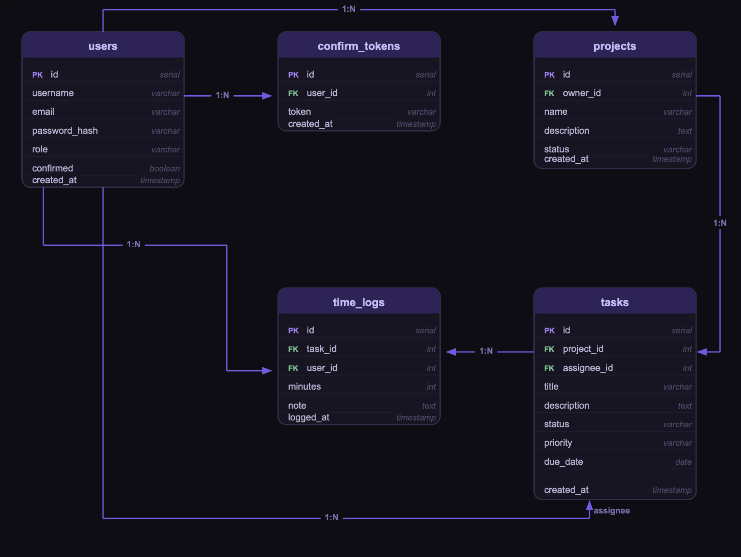Рисунок 1 — Схема базы данных (ER-диаграмма)

3.3. Слой доступа к данным (DAO)
Для каждой сущности реализован отдельный DAO-класс. Все SQL-запросы объявлены как статические константы класса. Взаимодействие с базой данных осуществляется исключительно через JDBC с использованием PreparedStatement.

Класс | Основные методы
UserDao | findByUsername, findById, findAll, insert, createConfirmToken, confirmByToken, updateRole
ProjectDao | findByOwner, findAll, findById, insert, update, delete — с агрегацией taskCount и totalMinutes
TaskDao | findByProject, findById, search (фильтрация), searchAll, insert, update, updateStatus, delete
TimeLogDao | findByTask, totalByTask, totalByProject, insert, delete
Таблица 3 — DAO-классы и их методы
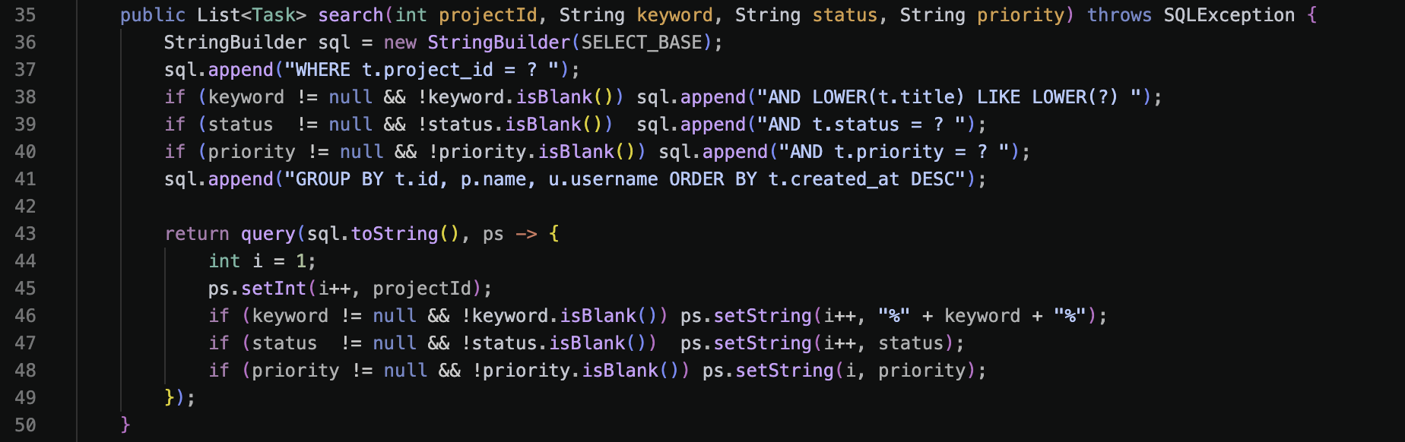Рисунок 2 — Фрагмент кода TaskDao.java — метод search()

3.4. Сервлеты и маршрутизация
Каждый функциональный блок приложения обслуживается отдельным сервлетом. Маршрутизация внутри сервлетов реализована через анализ pathInfo — части URL после маппинга сервлета.

Сервлет | Маппинг | Функциональность
LoginServlet | /login | Вход в систему, проверка пароля
RegisterServlet | /register | Регистрация, генерация токена
ConfirmServlet | /confirm | Подтверждение аккаунта по токену
LogoutServlet | /logout | Завершение сессии
DashboardServlet | /dashboard | Список проектов пользователя
ProjectServlet | /projects/* | CRUD проектов, фильтрация задач
TaskServlet | /tasks/* | CRUD задач, смена статуса
TimeLogServlet | /timelogs/* | Удаление записей времени
SearchServlet | /search | Глобальный поиск задач
AdminServlet | /admin | Управление пользователями
Таблица 4 — Сервлеты приложения

3.5 Авторизация и управление сессиями
Система авторизации реализована на основе HTTP-сессий (HttpSession) и фильтра AuthFilter. При каждом запросе к защищённому ресурсу фильтр проверяет наличие атрибута user в сессии. Если пользователь не авторизован — выполняется редирект на страницу входа.
Реализованы два уровня доступа:
- user — доступ к собственным проектам и задачам, учёт времени, поиск;
- admin — доступ ко всем проектам и пользователям, управление ролями, принудительное подтверждение аккаунтов.
Подтверждение аккаунта реализовано через токен: при регистрации генерируется UUID-токен и сохраняется в таблице confirm_tokens. После перехода по ссылке /confirm?token=... аккаунт активируется и токен удаляется. Неподтверждённый аккаунт не может войти в систему.
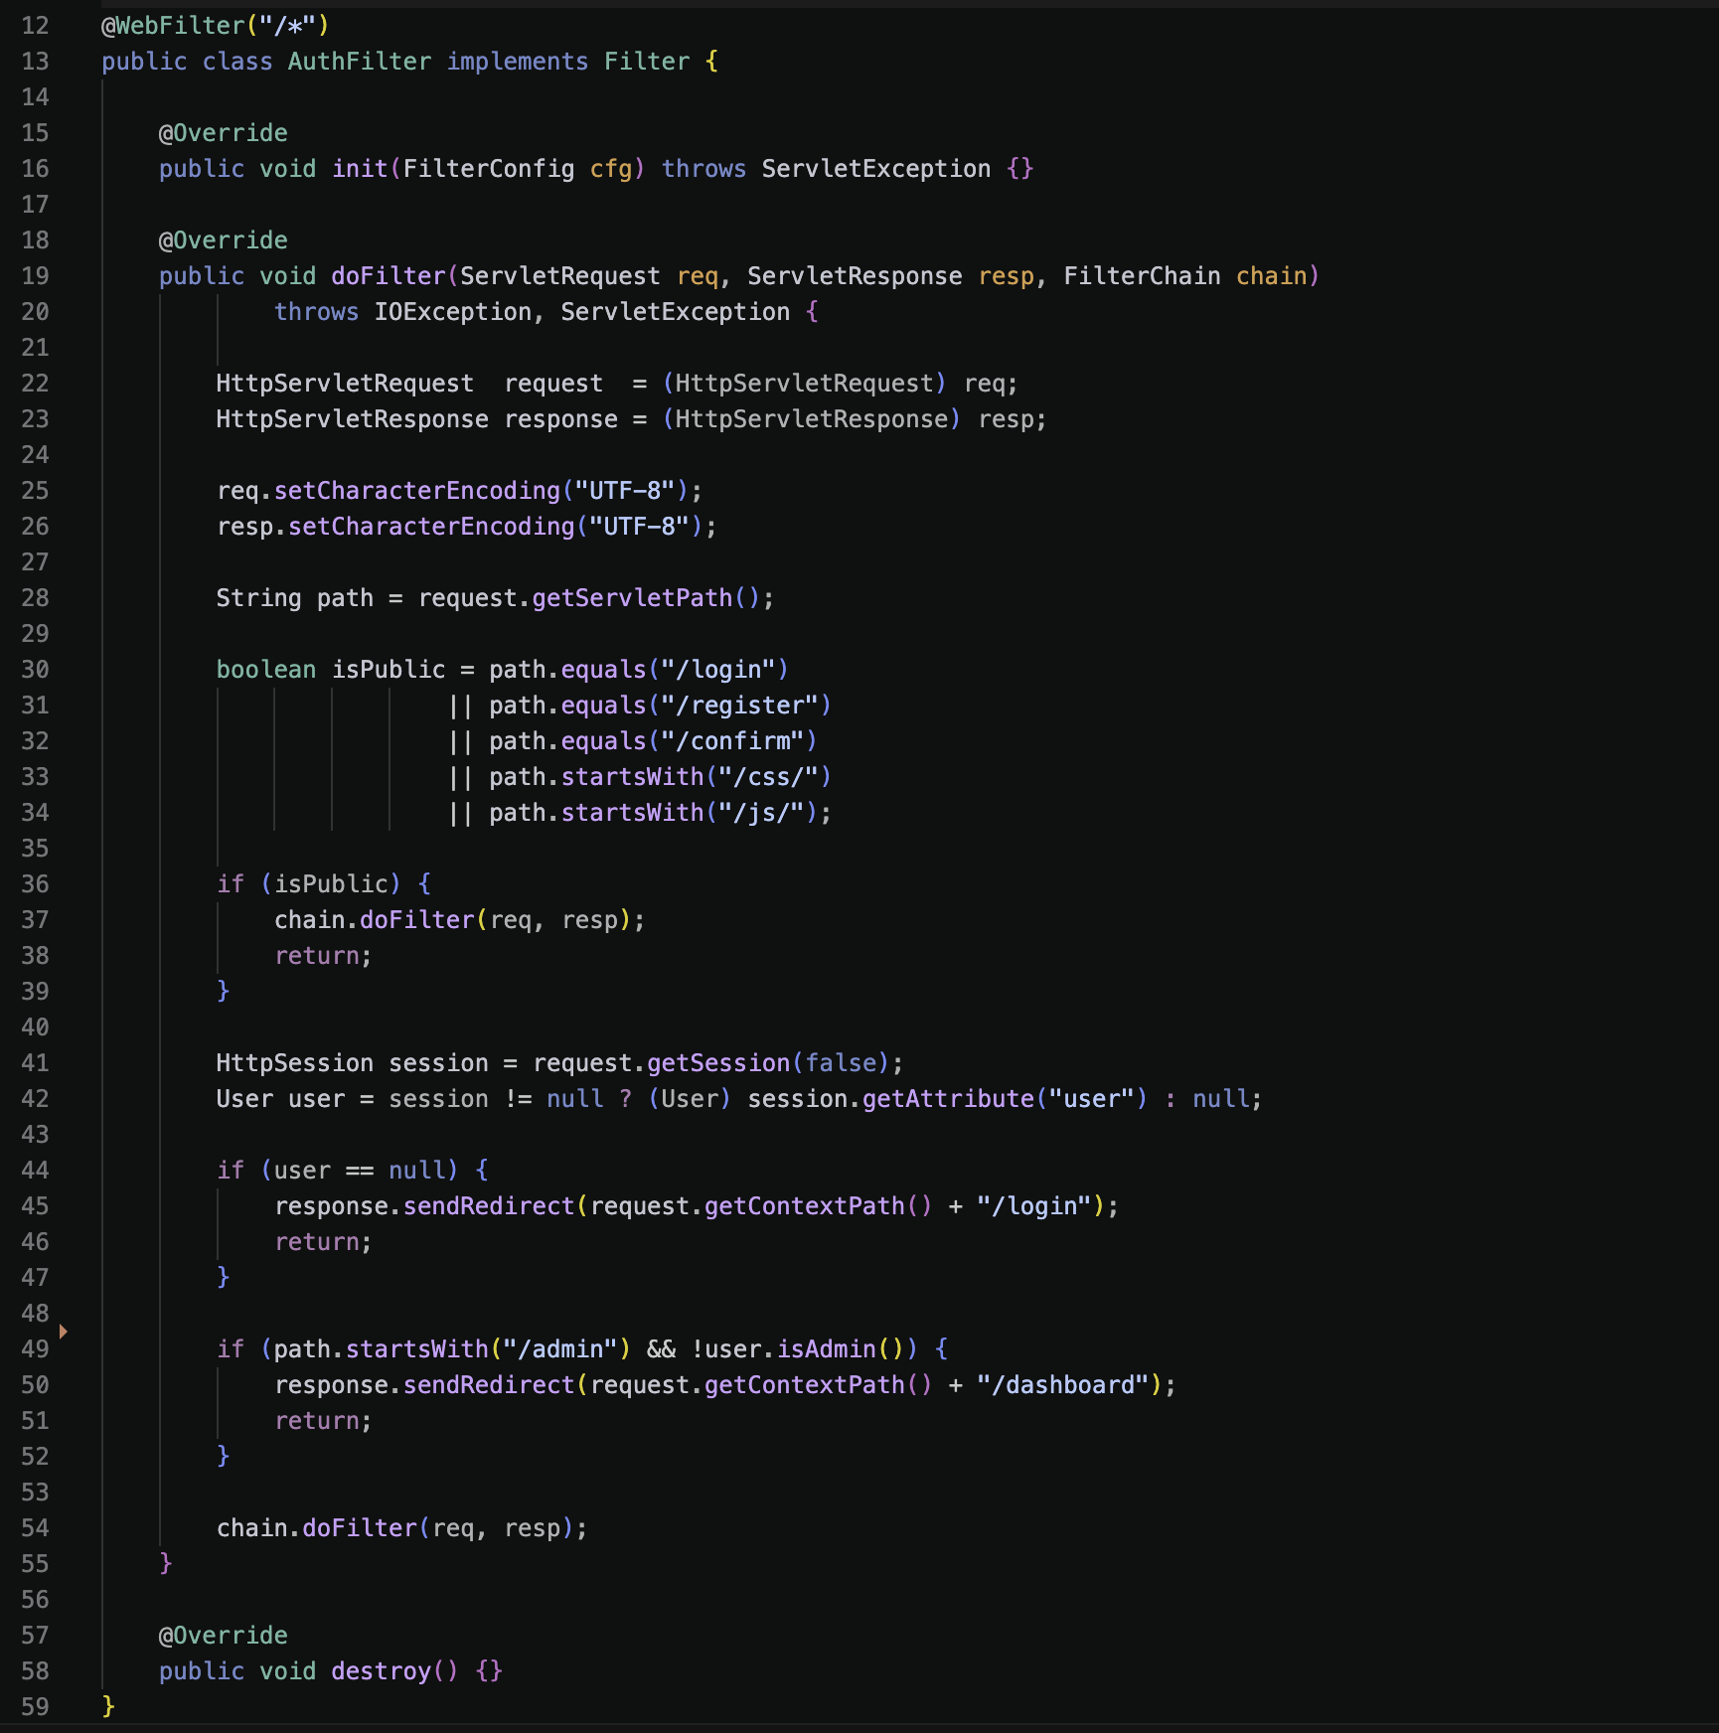Рисунок 3 — Фрагмент кода AuthFilter.java

4. ОПИСАНИЕ ИНТЕРФЕЙСА

4.1. Страница входа и регистрации
Страница входа содержит форму с полями логин и пароль. При ошибке авторизации выводится уведомление. После успешного входа пользователь перенаправляется на дашборд. Страница регистрации содержит поля: логин, email, пароль и подтверждение пароля. После регистрации отображается ссылка для подтверждения аккаунта.
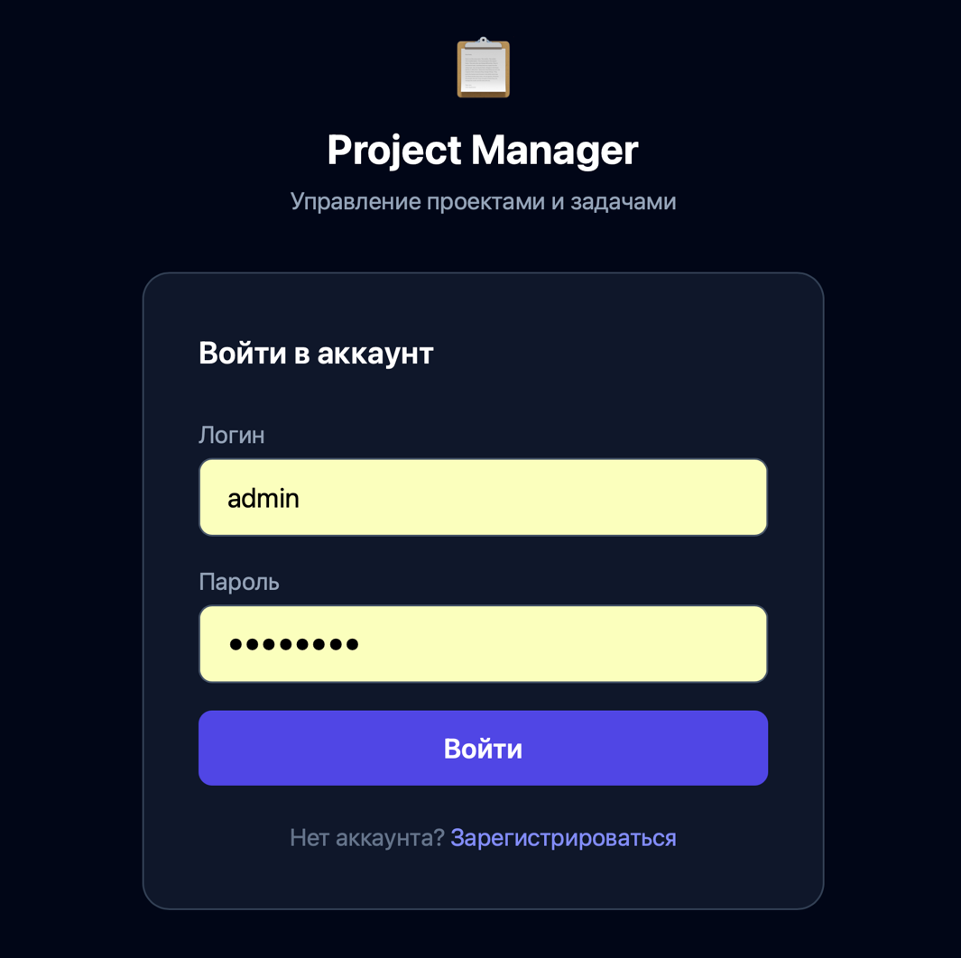
Рисунок 4 — Страница входа
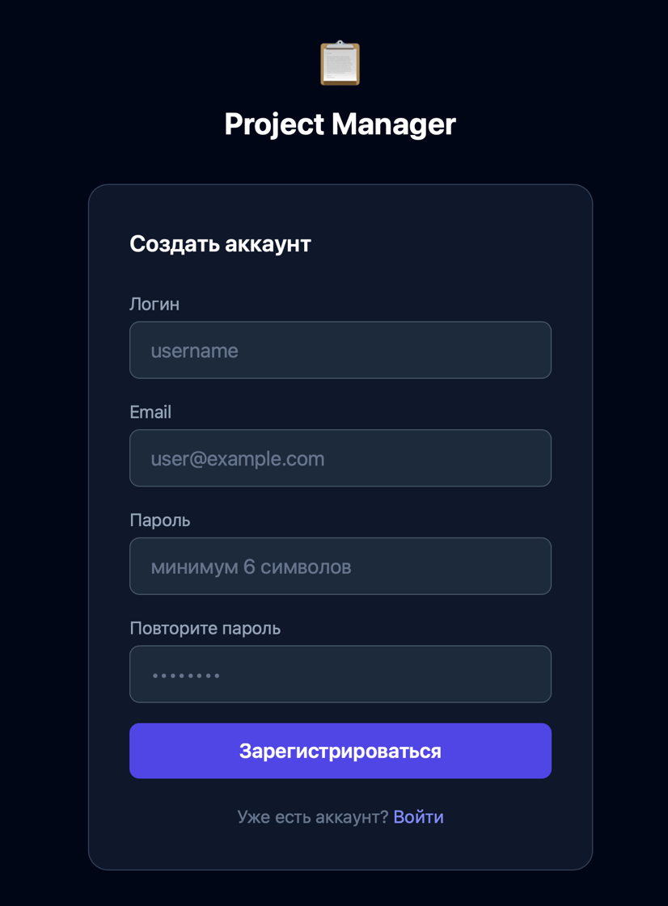
Рисунок 5 — Страница регистрации с ссылкой подтверждения

4.2. Дашборд — список проектов
Главная страница после входа отображает все проекты пользователя в виде карточек. Каждая карточка содержит: название проекта, статус, количество задач и суммарное время. Администратор видит проекты всех пользователей. Доступна кнопка создания нового проекта.
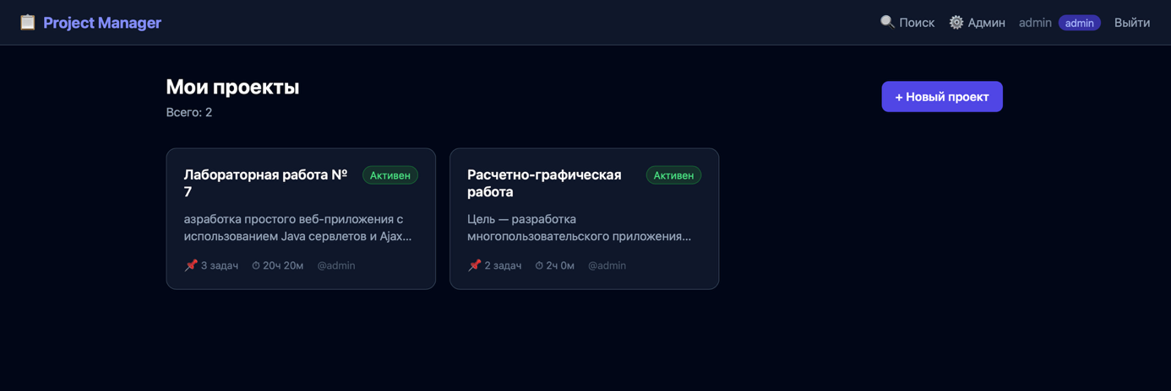Рисунок 6 — Дашборд — список проектов

4.3. Страница проекта
Страница проекта отображает список задач с возможностью фильтрации по ключевому слову, статусу и приоритету. Каждая задача показывается строкой с названием, приоритетом (цветовая индикация), статусом и суммарным временем. Предусмотрены кнопки редактирования проекта и создания новой задачи.
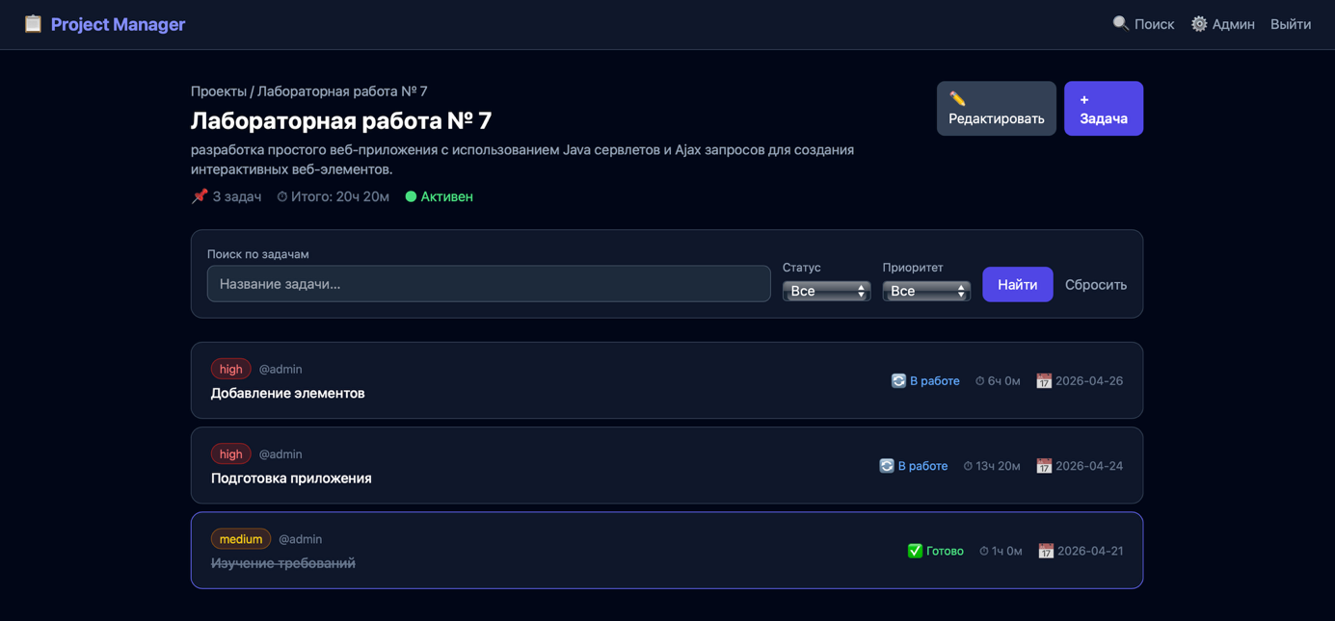Рисунок 7— Страница проекта со списком задач
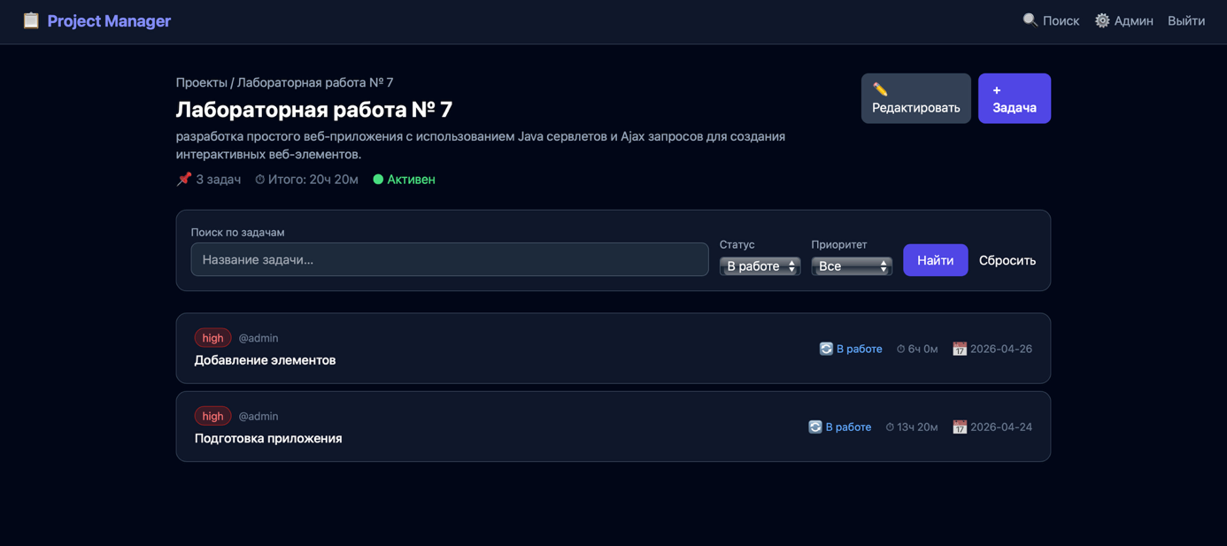Рисунок 8 — Фильтрация задач по статусу

4.4. Страница задачи и учёт времени
Страница задачи содержит полное описание, назначенного исполнителя, дедлайн и суммарное время. Предусмотрены кнопки быстрой смены статуса (Открыта / В работе / Готово). Ниже расположен блок учёта времени: форма добавления записи (минуты + комментарий) и таблица всех записей с возможностью удаления.
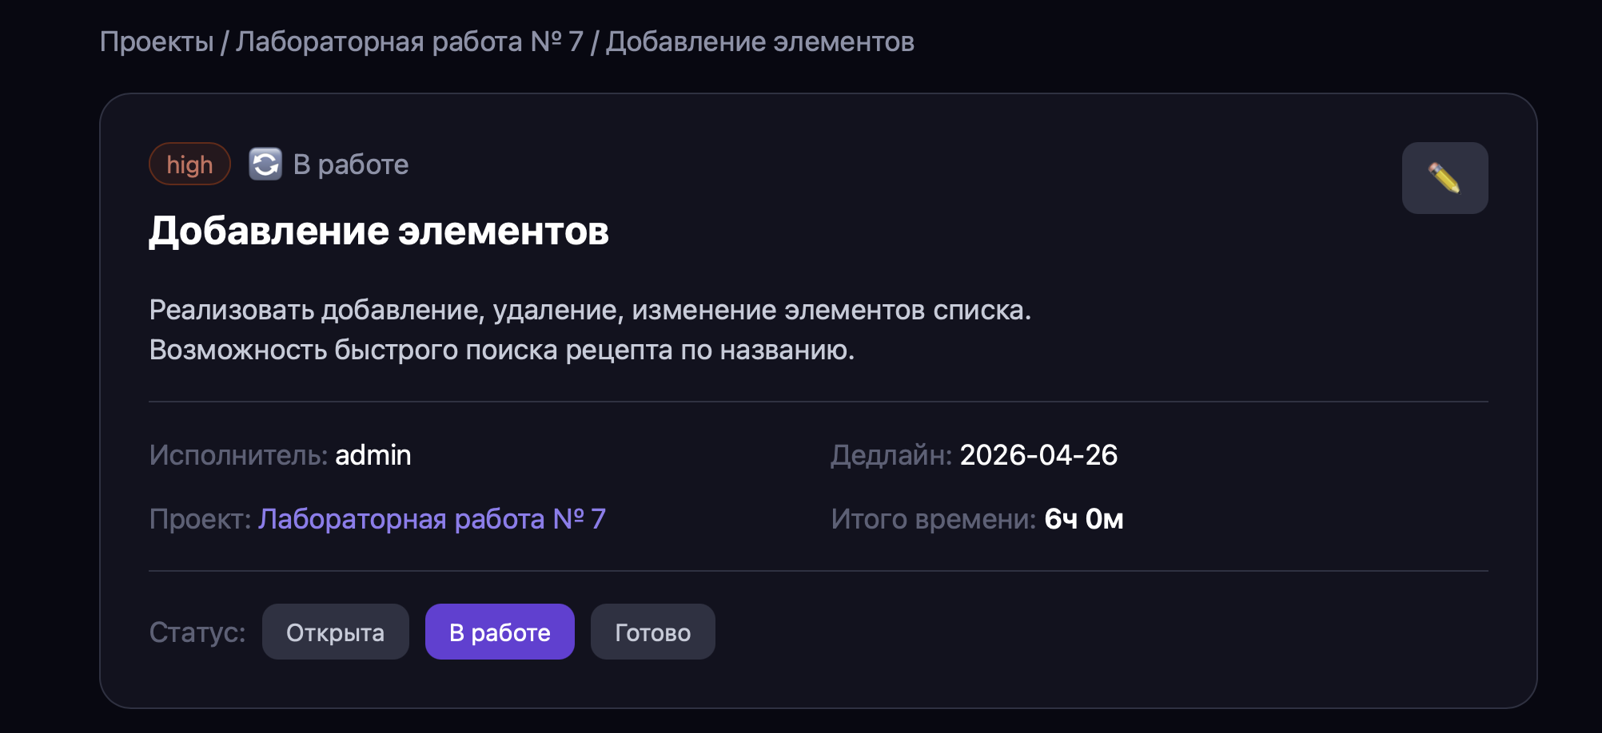Рисунок 9 — Страница задачи с описанием и статусом
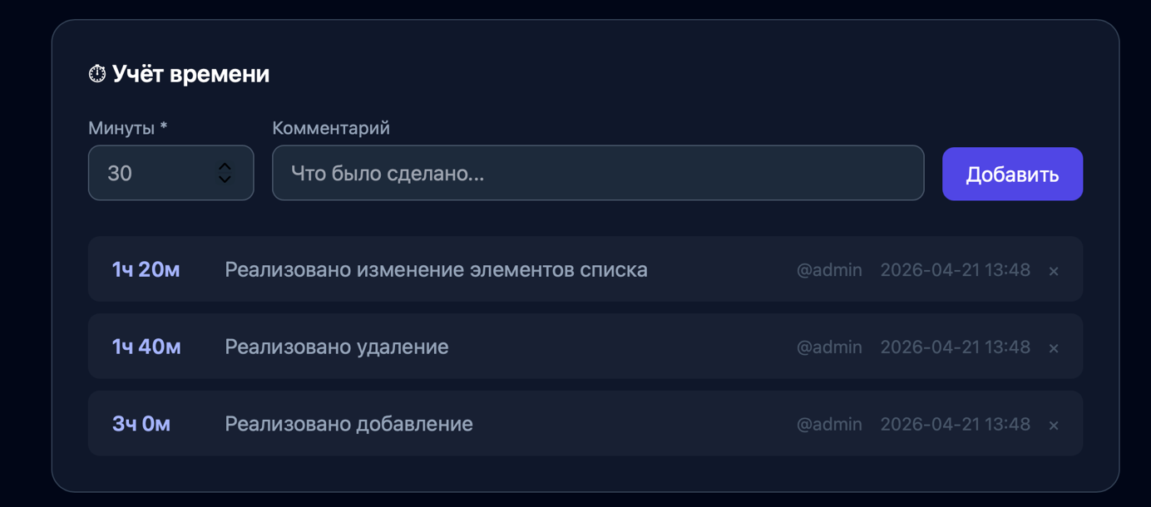Рисунок 10 — Блок учёта времени — добавление и список записей

4.5. Поиск задач
Страница поиска позволяет искать задачи по всем доступным проектам. Поддерживается фильтрация по ключевому слову в названии, статусу и приоритету. Администратор ищет по всем проектам, обычный пользователь — только по своим.

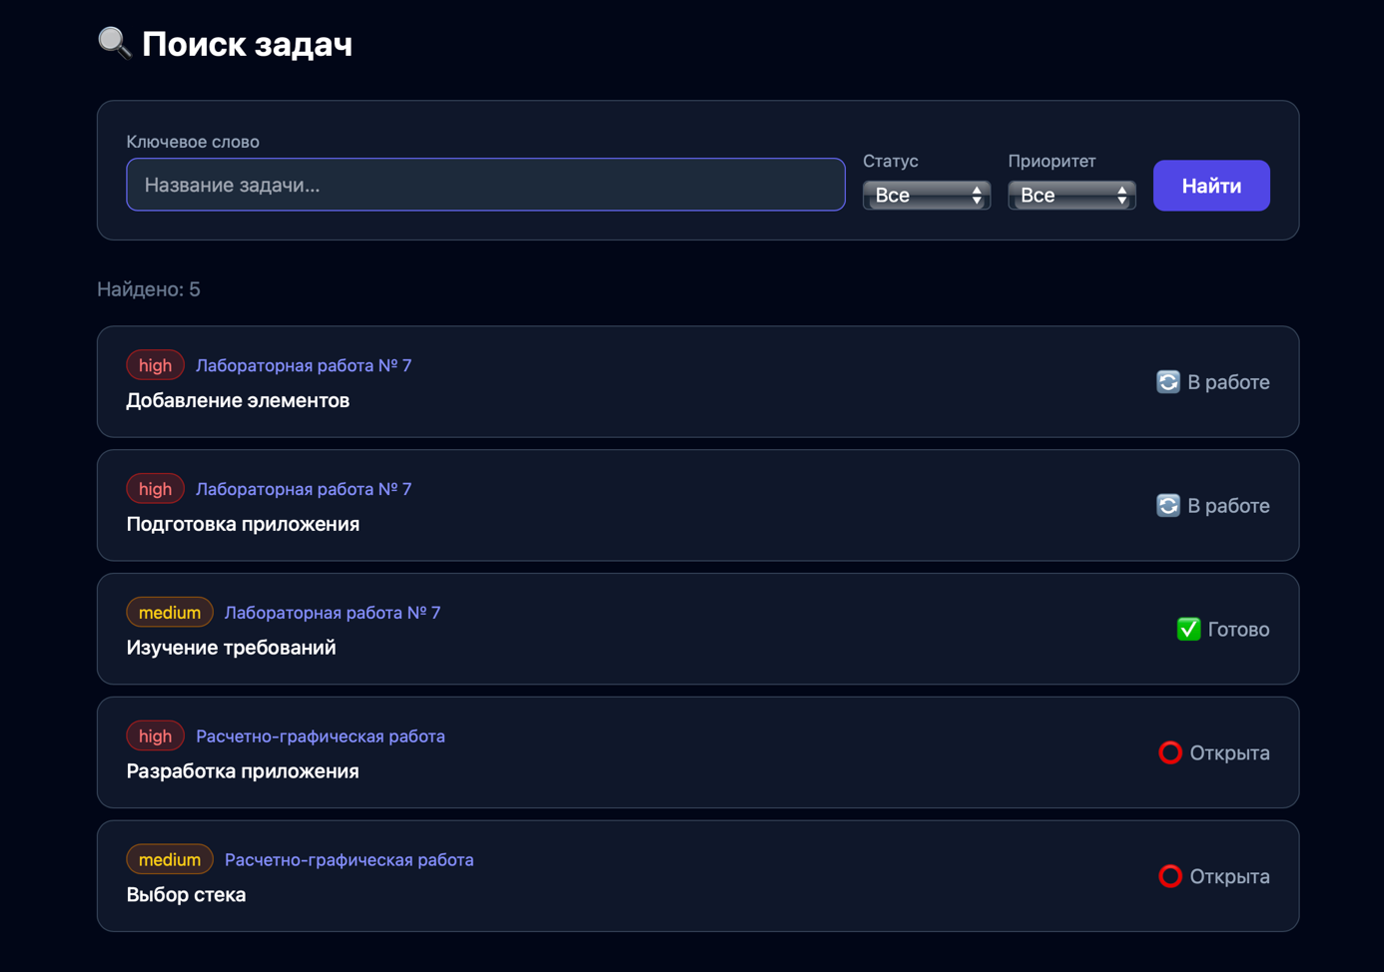Рисунок 11— Страница поиска задач с результатами

4.6. Панель администратора
Страница администрирования доступна только пользователям с ролью admin. Отображает таблицу всех зарегистрированных пользователей с возможностью: принудительного подтверждения аккаунта и изменения роли (user ↔ admin).
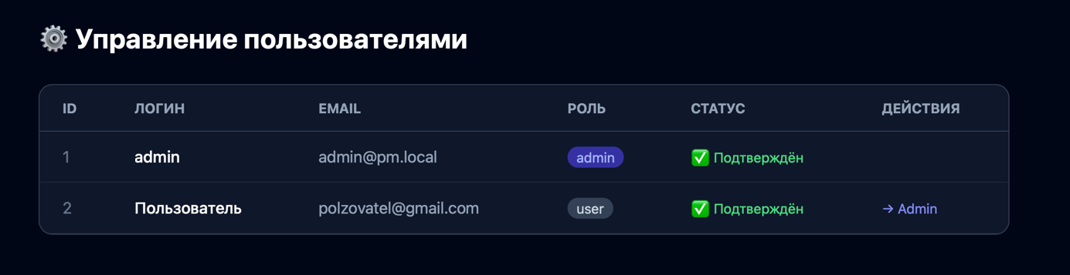Рисунок 12 — Панель администратора — управление пользователями

5. РЕАЛИЗОВАННЫЙ ФУНКЦИОНАЛ
В соответствии с требованиями к приоритету 1 в работе реализован следующий функционал:

Функциональность | Приоритет 1 | Статус
Регистрация пользователей с подтверждением по токену | + | ✓ Реализовано
Уровни пользователей: администраторы, пользователи (2 роли) | 2 | ✓ Реализовано
Ведение проектов — создание, редактирование, удаление, архивация | + | ✓ Реализовано
Ведение задач — CRUD, назначение исполнителя, дедлайн, приоритет | + | ✓ Реализовано
Учёт времени для задач и проектов | + | ✓ Реализовано
Поиск по задачам (название, статус, приоритет) | + | ✓ Реализовано
Трёхслойная архитектура (Servlet → DAO → DB) | + | ✓ Реализовано
Клиент-серверная архитектура, Java + PostgreSQL + JDBC | + | ✓ Реализовано
Корректная работа во всех браузерах (HTML5 + Tailwind CSS) | + | ✓ Реализовано
Таблица 5 — Реализованный функционал

6. ЗАПУСК ПРИЛОЖЕНИЯ
Для развёртывания приложения на локальном сервере необходимо выполнить следующие шаги:
- Создать базу данных PostgreSQL и применить схему:
psql postgres -c "CREATE DATABASE pm_db;"
psql -d pm_db -f sql/schema.sql
- В файле DatabaseUtil.java указать имя пользователя PostgreSQL (параметр USER);
- Собрать WAR-файл командой Maven: mvn clean package
- Скопировать target/pm.war в папку webapps/ сервера Apache Tomcat;
- Запустить Tomcat и открыть приложение в браузере:
http://localhost:8080/pm/login
Тестовый аккаунт администратора: логин admin, пароль admin123.
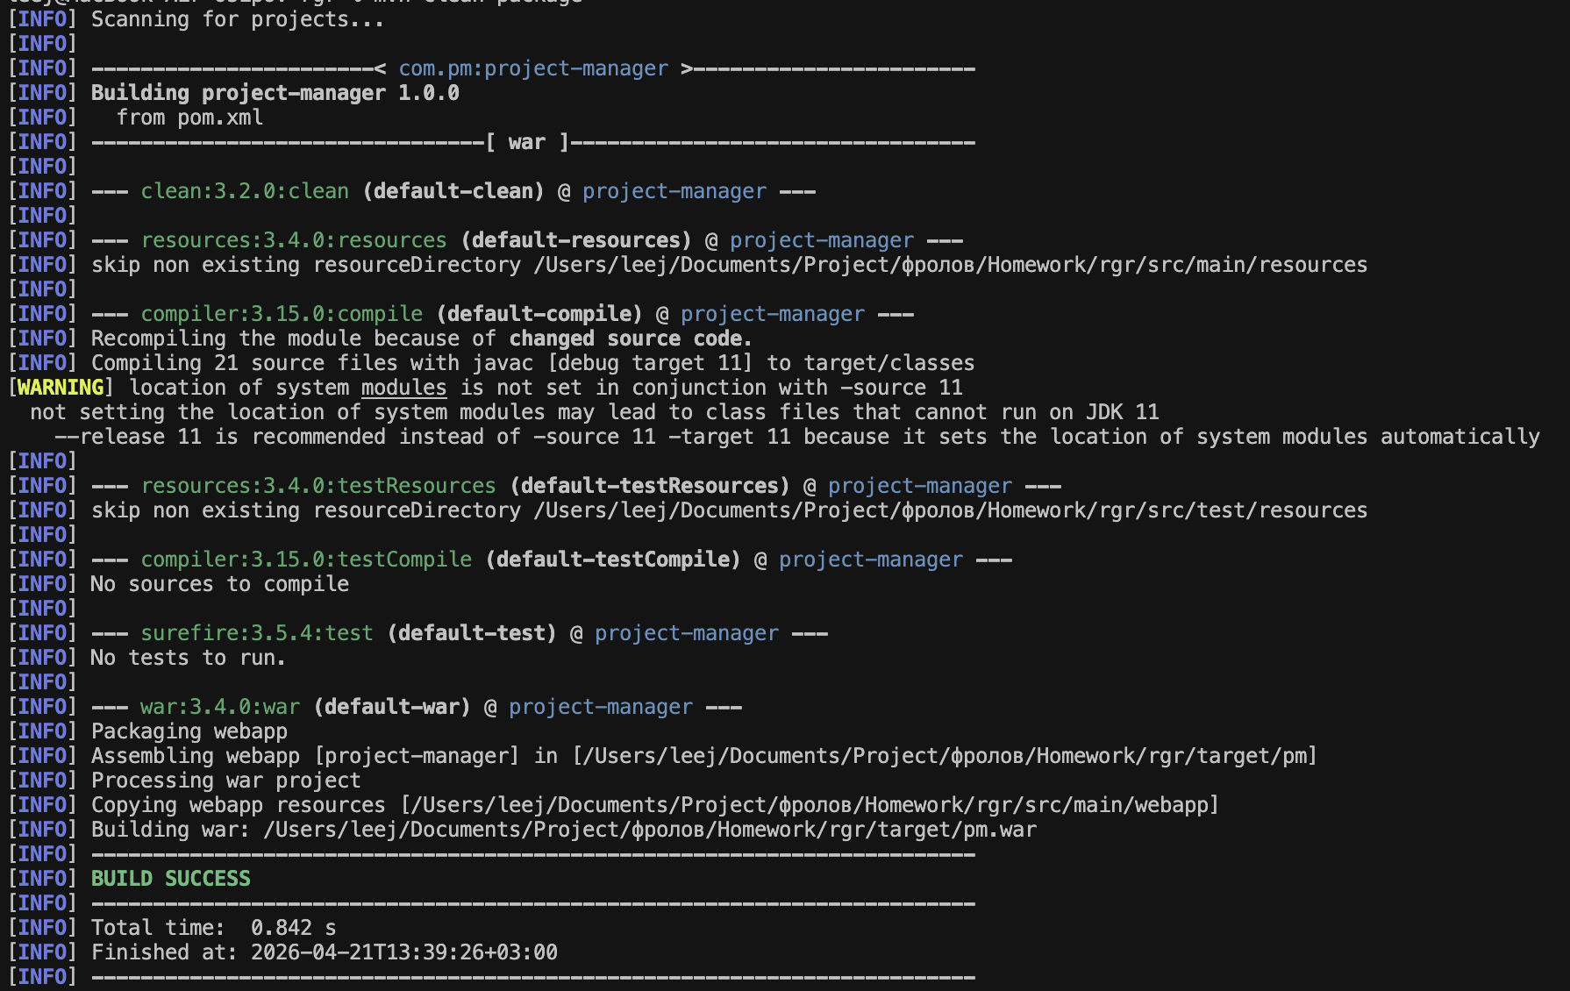Рисунок 13 — Результат сборки mvn clean package (BUILD SUCCESS)

ЗАКЛЮЧЕНИЕ
В ходе выполнения расчётно-графической работы было разработано многопользовательское веб-приложение «Проектный менеджер», реализующее функционал первого приоритета согласно техническому заданию.
В процессе работы были решены все поставленные задачи:
- спроектирована и реализована реляционная база данных из 5 таблиц в PostgreSQL с поддержкой каскадного удаления и ограничений целостности;
- разработана трёхслойная архитектура приложения: слой сервлетов, DAO-слой, слой базы данных;
- реализована система регистрации и аутентификации с подтверждением аккаунта через токен и хешированием паролей SHA-256;
- обеспечено разграничение прав доступа для ролей administrator и user;
- реализованы все операции по управлению проектами и задачами (CRUD, смена статуса, назначение исполнителя);
- реализован учёт времени с детализацией по задачам и агрегацией по проектам;
- реализован поиск и фильтрация задач по нескольким параметрам одновременно;
- разработан интерфейс на HTML5 и Tailwind CSS, корректно отображающийся во всех современных браузерах;
- приложение развёрнуто и проверено в Apache Tomcat 9.
Все требования задания для приоритета 1 выполнены в полном объёме. Приложение готово к демонстрации и защите.

СПИСОК ЛИТЕРАТУРЫ
- Блинов И.Н., Романчик В.С. Java. Промышленное программирование. — М.: Интеллектуальная литература, 2020. — 976 с.
- Гонсалвес Э. Изучаем Java EE 7. — СПб.: Питер, 2015. — 640 с.
- Хорстманн К. Java. Библиотека профессионала. Том 2. Расширенные средства программирования. — М.: Вильямс, 2020. — 864 с.
- Кузнецов С.Д. Базы данных. Вводный курс. — М.: ИНТУИТ, 2014. — 488 с.
- Документация Oracle по Java Servlet API. — Режим доступа: https://docs.oracle.com/javaee/7/api/javax/servlet/http/HttpServlet.html
- Документация PostgreSQL 14. — Режим доступа: https://www.postgresql.org/docs/14/
- Tailwind CSS Documentation. — Режим доступа: https://tailwindcss.com/docs
- Apache Tomcat 9.0 Documentation. — Режим доступа: https://tomcat.apache.org/tomcat-9.0-doc/

